

Сервис «Сервисы инфраструктуры электронного правительства» (сервис № 71) в части цифровых сервисов в сфере опеки и попечительства в отношении несовершеннолетних граждан»
Функциональность «Редактирование анкеты гражданина (сведений в реестре), желающего принять детей на воспитание в свои семьи»
Пользовательская инструкция
На 53 листах

2025 год

Перечень терминов и сокращений
Термин, сокращение | Определение
ЕГР ЗАГС | Единый государственный реестр записей актов гражданского состояния
ЕЛК | Единый личный кабинет, в который направляются органами (организациями) статусы и результаты предоставления услуг вне зависимости от способов предоставления услуги и получения результата
ЕПГУ | Единый портал государственных и муниципальных услуг
ЕСИА | Федеральная государственная информационная система «Единая система идентификации и аутентификации в инфраструктуре, обеспечивающей информационно-технологическое взаимодействие информационных систем, используемых для предоставления государственных и муниципальных услуг  в электронной форме»
ЛК | Личный кабинет
ООиП | Орган опеки и попечительства
СМЭВ | Единая система межведомственного электронного взаимодействия
СНИЛС | Страховой номер индивидуального лицевого счёта
ФИО | Фамилия, Имя, Отчество
ЭЦП | Электронная цифровая подпись
ФГИС ПГС | Федеральная государственная информационная система «Единая система предоставления государственных и муниципальных услуг (сервисов)»

- Вход в ФГИС ПГС через ЕСИА
- Введите в браузере адрес https://pgs.gosuslugi.ru/ для входа в продуктивную среду ФГИС ПГС. Открывается страница с окном идентификации и аутентификации пользователя (Рисунок 1)

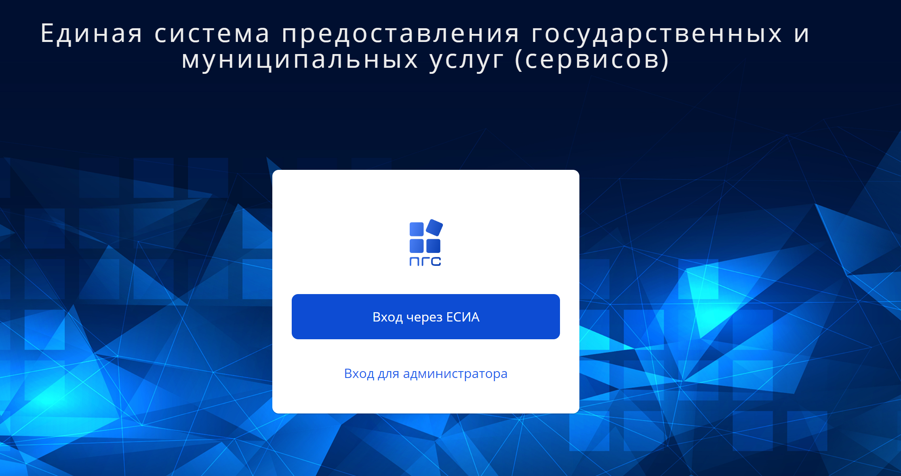
Рисунок 1 Окно идентификации и аутентификации пользователя
- Нажмите «Вход через ЕСИА». Открывается страница с окном идентификации и аутентификации пользователя в ЕСИА (Рисунок 2).
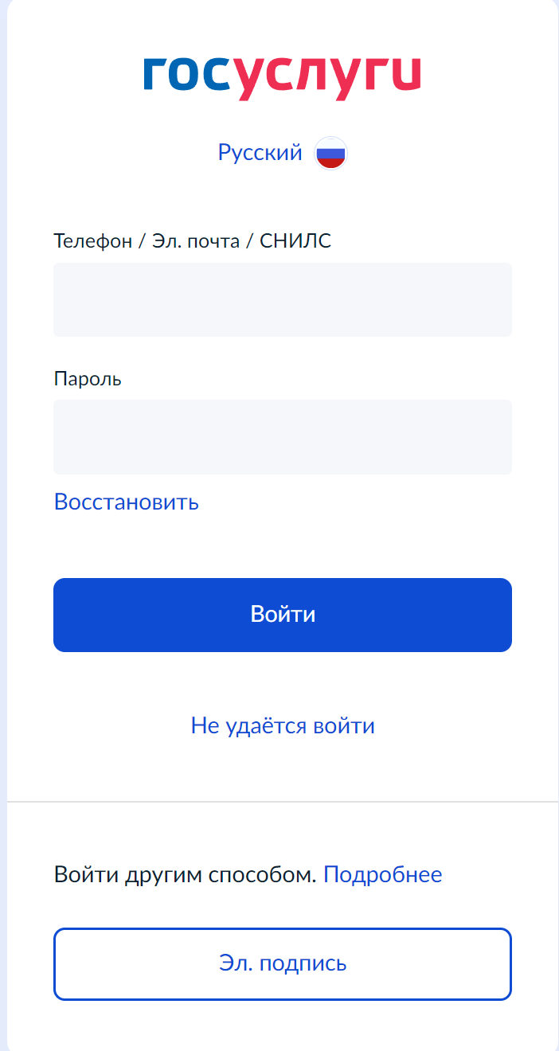
Рисунок 2 Окно идентификации и аутентификации пользователя в ЕСИА
- Введите логин и пароль своей подтверждённой учётной записи ЕСИА в окне идентификации и аутентификации, нажмите «Войти» (Рисунок 3).
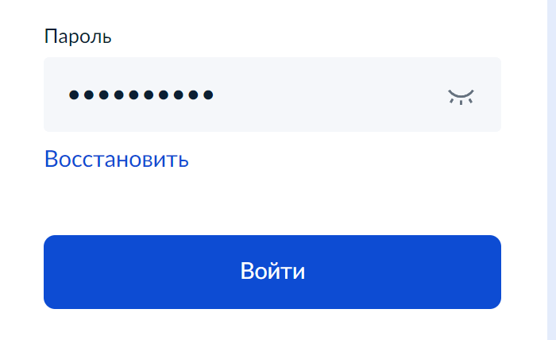
Рисунок 3 Подтверждение входа ФГИС ПГС

- На открывшейся странице с окном выбора организации выберите организацию сферы ФГИС ПГС, к которой привязана учетная запись (Рисунок 4).
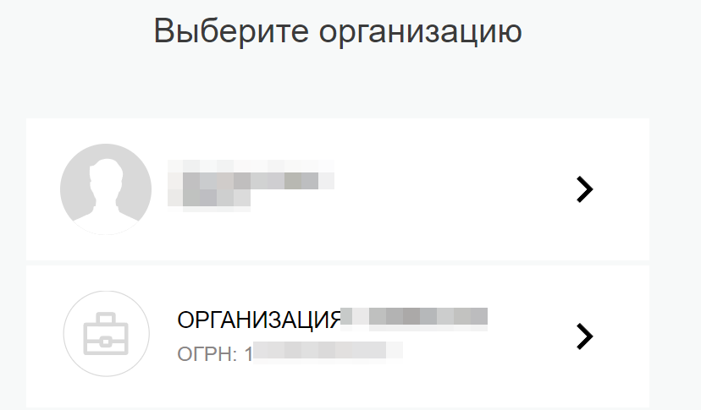
Рисунок 4 Окно выбора организации
- После успешной аутентификации открывается главная страница ФГИС ПГС (Рисунок 5).
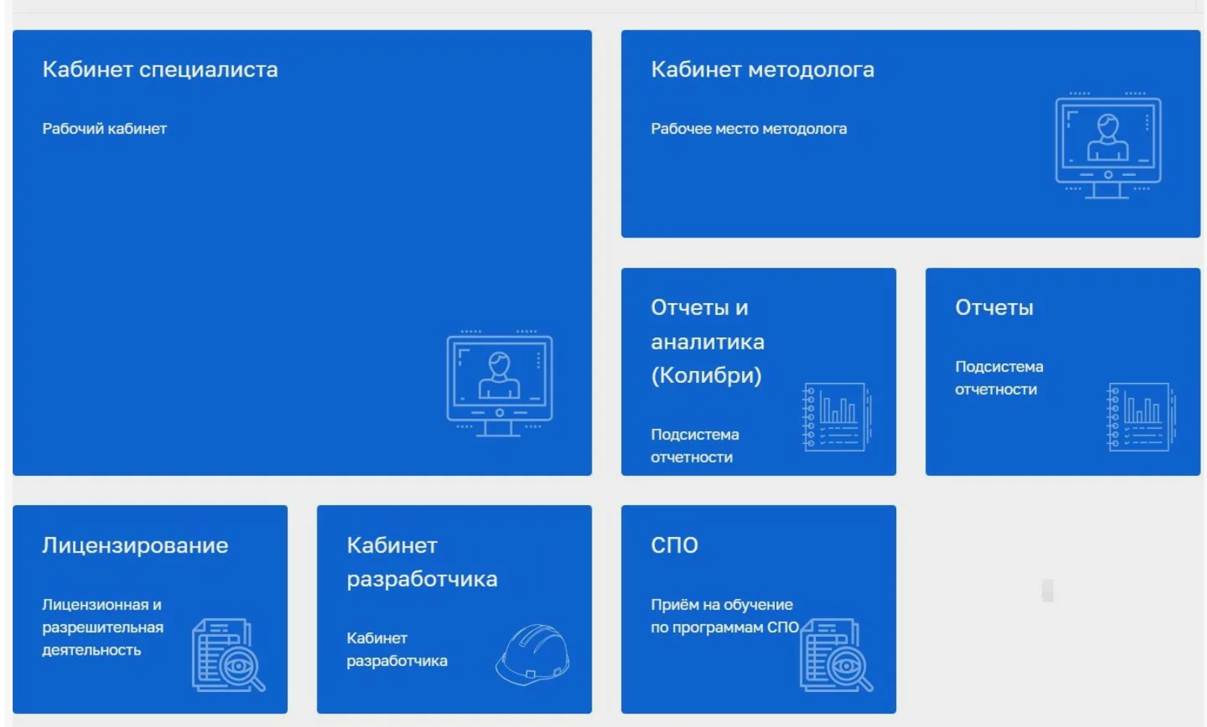
Рисунок 5 Внешний вид системы ФГИС ПГС
- Обращаем внимание, что это примерный вид главного экрана пользователя системы. Интерфейс может отличаться в зависимости от назначенных ролей конкретному пользователю
- Внешний вид интерфейса также может меняться самим пользователем путем выбора режима стиля в правом верхнем углу экрана (Рисунок 6).
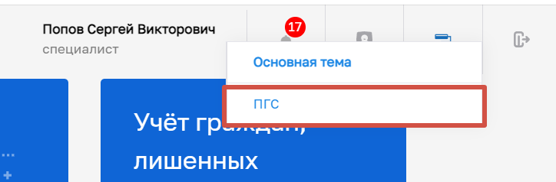
Рисунок 6 Кнопка выбора формата дизайна
- Знакомство с модулем
- Для работы в системе необходимо авторизоваться во ФГИС ПГС, затем перейти в модуль «Учет граждан, желающих принять детей на воспитание в свои семьи» (Рисунок 7).

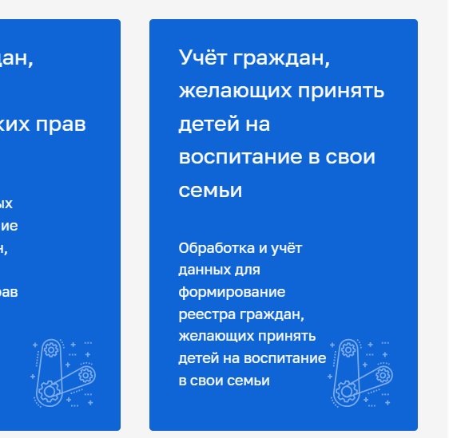
Рисунок 7. Интерфейс системы

- После загрузки модуля «Учет граждан, желающих принять детей на воспитание в свои семьи» по умолчанию отображается раздел «Обработка анкет» со списком всех анкет и с указанием их статуса. В указанном разделе будет осуществляться дальнейшая работа.
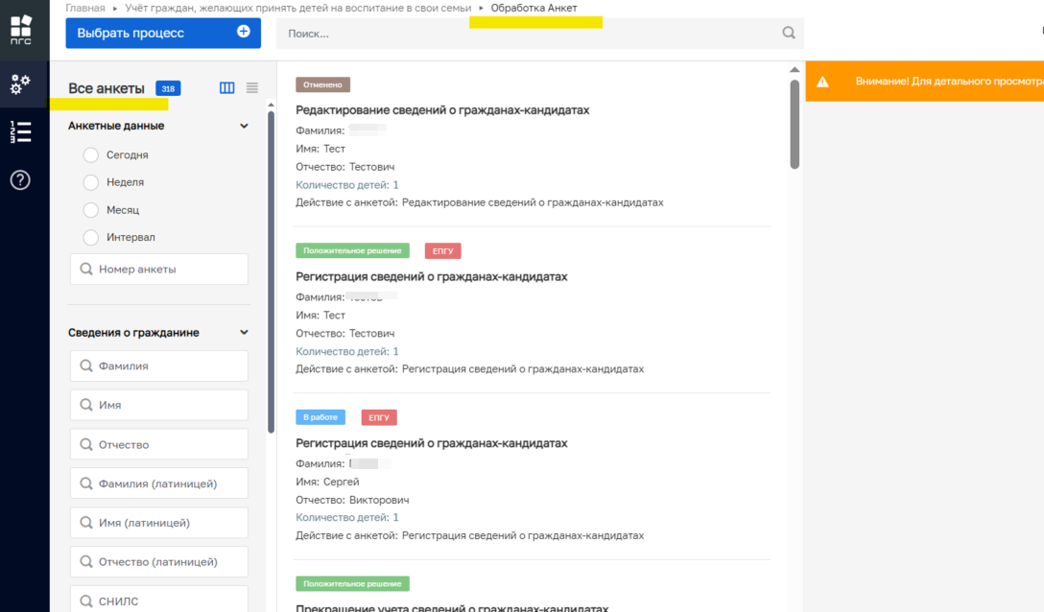
Рисунок 8. Интерфейс пользователя

- На форме «Обработка анкет» отображается весь список анкет, как поступивших с ЕПГУ, так и созданных вручную сотрудником органа опеки и попечительства (ООиП) в системе ФГИС ПГС. Для работы с анкетами, их поиска, необходимо пользоваться фильтрами, расположенными на левой панели формы «Обработка анкет» (Рисунок 9).

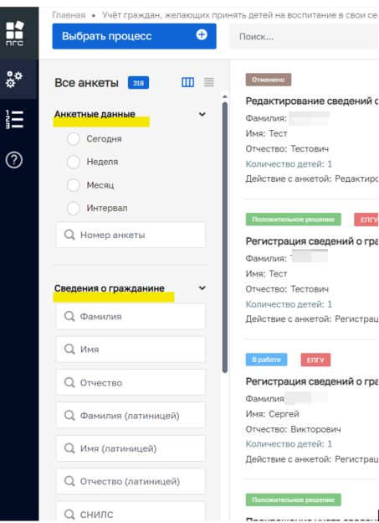
Рисунок 9. Фильтры в списке заявок
Фильтры:
- Анкетные данные:
  - период, в который была создана и сохранена анкета в системе ПГС. Возможные значения:
    - Сегодня,
    - Неделя,
    - Месяц,
    - Интервал;
  - номер анкеты;
- Сведения о гражданине:
  - Фамилия;
  - Имя;
  - Отчество;
  - Фамилия (латиницей);
  - Имя (латиницей);
  - Отчество (латиницей);
  - СНИЛС;
- Сведения о детях: количество детей;
- Статус: статусы анкет.

- Анкеты, поступившие в личный кабинет сотрудника органа опеки и попечительства в ФГИС ПГС посредством заполнения на ЕПГУ интерактивных форм заявления на получение государственной услуги «Постановка на учет граждан, желающих принять детей на воспитание в свои семьи», автоматически регистрируются в Системе ПГС (им присваивается свой регистрационный номер и дата, осуществляется проверка корректности заполнения обязательных полей), а также имеет отметку «ЕПГУ» и статус «В работе» (Рисунок 10).
Анкеты, созданные вручную сотрудником органа опеки и попечительства (ООиП) в системе ФГИС ПГС, не имеют номер заявления ЕПГУ и соответственно пометки «ЕПГУ» на анкете.

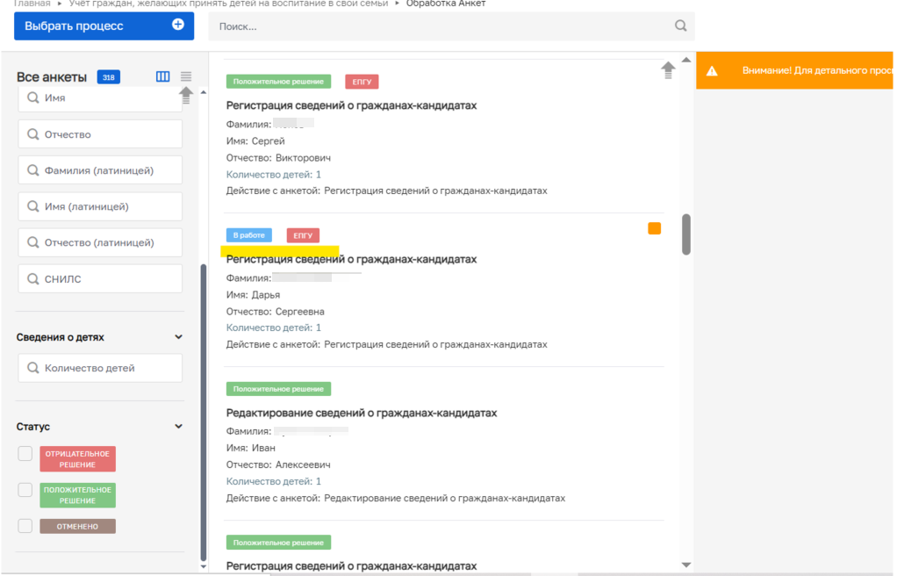
Рисунок 10. Поступившие на рассмотрение заявления с ЕПГУ

- В целях редактирования анкет граждан, желающих принять детей на воспитание в свои семьи, на ПГС сотрудник ведомства может:
- найти зарегистрированную в системе анкету;
- открыть на редактирование анкету, сформированную автоматически на основании поступившего заявления с ЕПГУ;
- открыть на редактирование анкету, созданную вручную сотрудником ООиП в системе ПГС.

- Просмотр анкеты
На форме «Обработка анкет» (пункт меню «Обработка анкет») выбрать анкету в общем списке анкет. Справа отобразится форма предпросмотра анкеты.

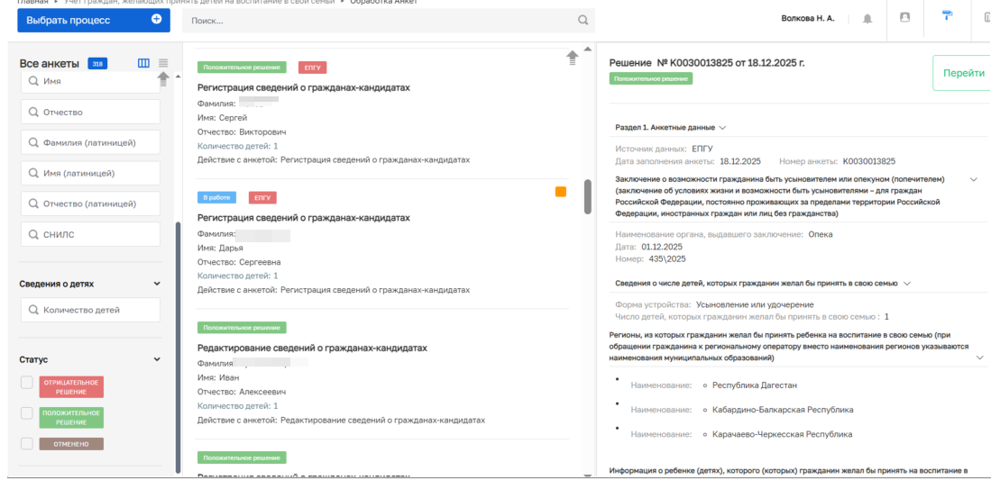
Рисунок 11. Форма предпросмотра анкеты

Чтобы открыть анкету на просмотр, пользователь должен нажать на кнопку «Перейти» на форме предпросмотра анкеты либо щелкнуть два раза кнопкой мыши по строке анкеты в списке анкет.
Откроется форма просмотра зарегистрированной в системе анкеты.

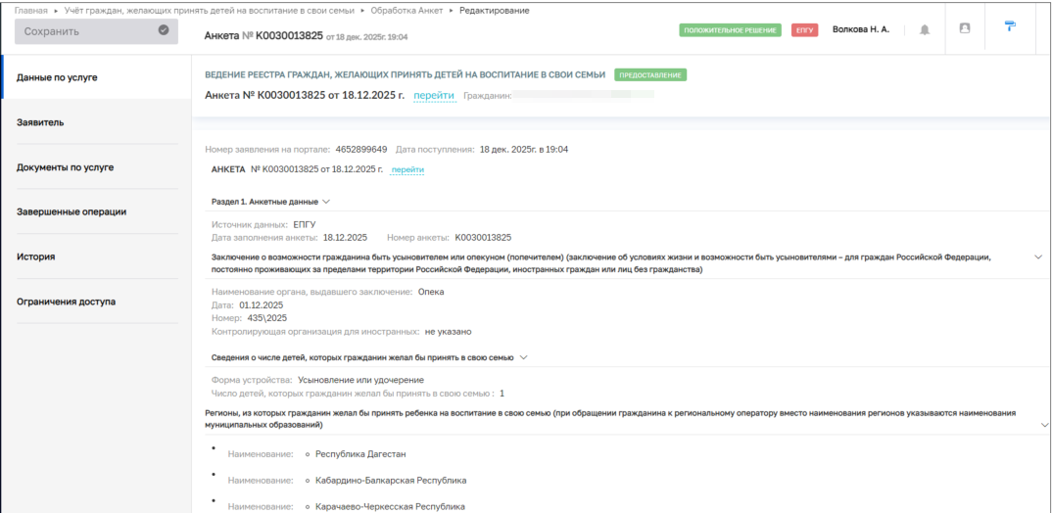
Рисунок 12. Форма просмотра анкеты, обработанной сотрудником ведомства

Экранная форма просмотра анкеты содержит следующие вкладки:
- Данные по услуге;
- Заявитель;
- Документы по услуге;
- Завершенные операции;
- История;
- Ограничение доступа.

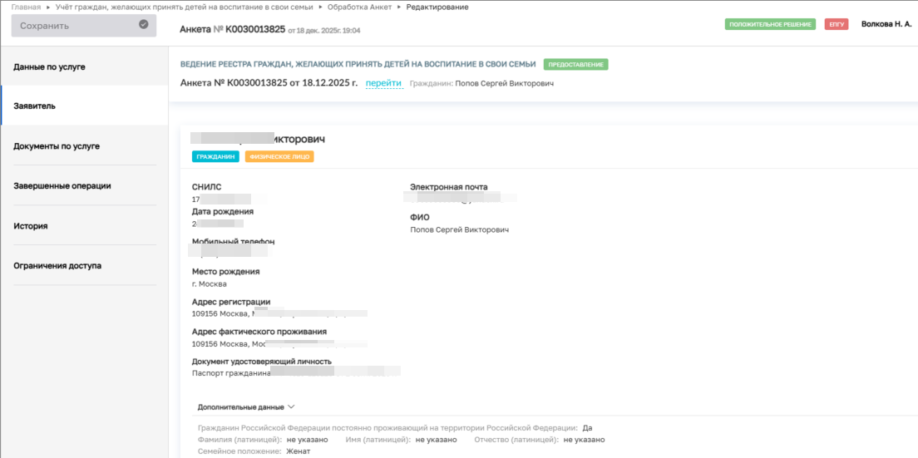
Рисунок 13. Форма просмотра анкеты – вкладка «Заявитель»

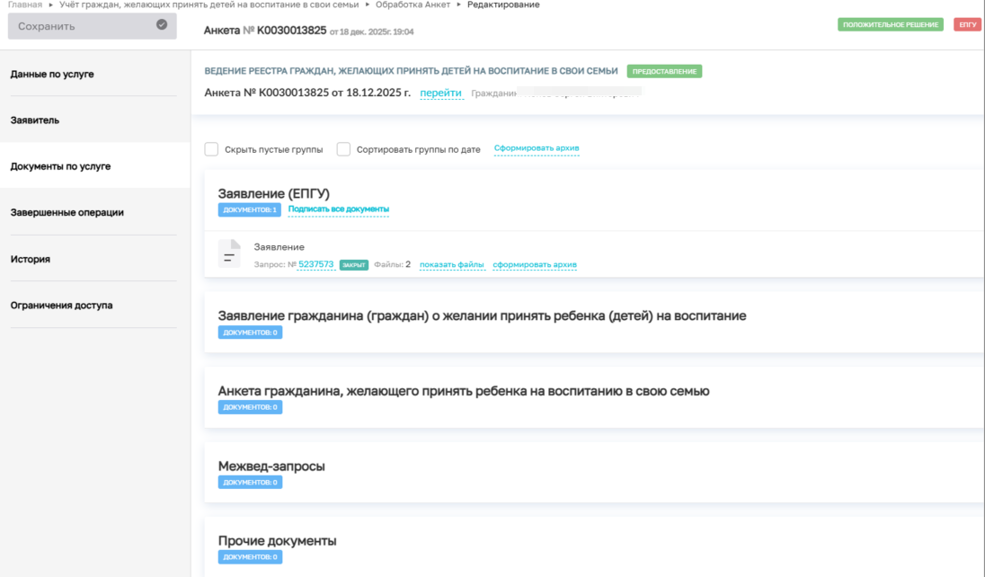
Рисунок 14. Форма просмотра анкеты – вкладка «Документы по услуге»

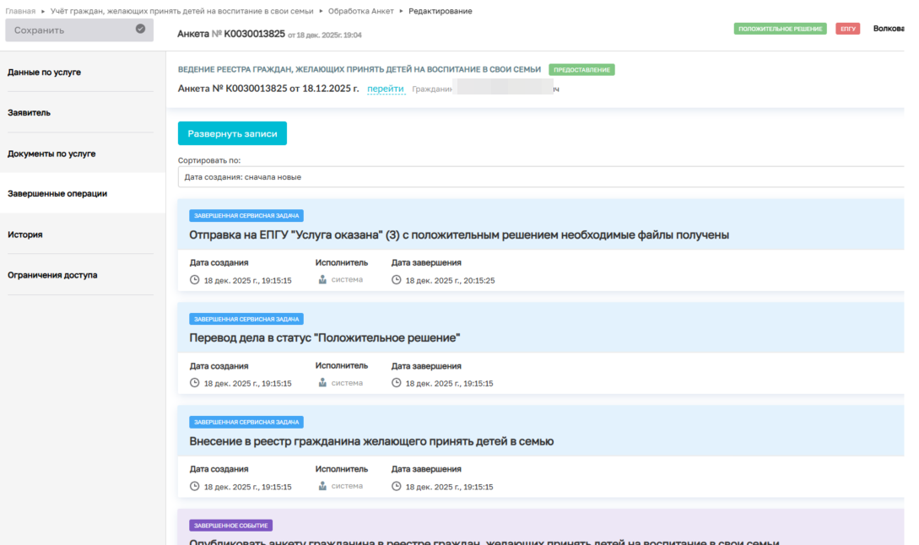
Рисунок 15. Форма просмотра анкеты – вкладка «Завершенные операции»

- Редактирование анкеты гражданина, желающего принять детей на воспитание в свои семьи
Для создания новой анкеты на ПГС вручную на форме «Обработка анкет» (пункт меню «Обработка анкет») пользователь должен нажать на кнопку «Выбрать процесс», которая расположена в верхнем левом углу экрана. Откроется форма выбора процесса, который необходимо осуществить с анкетой.

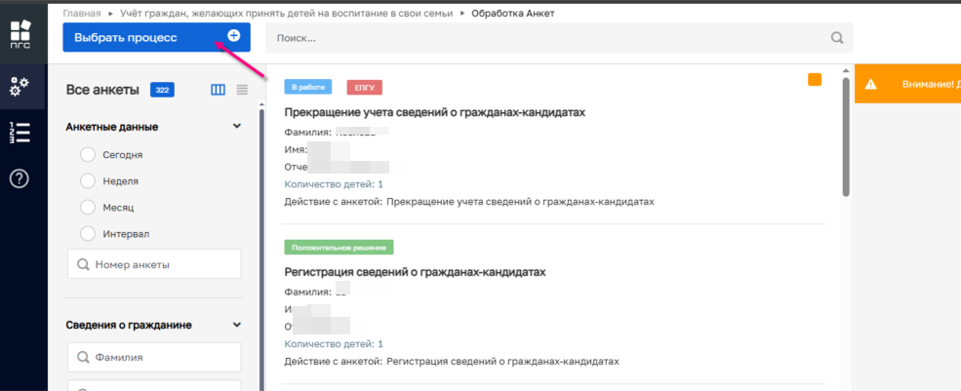
Рисунок 16. Выбор процесса для создания новой анкеты

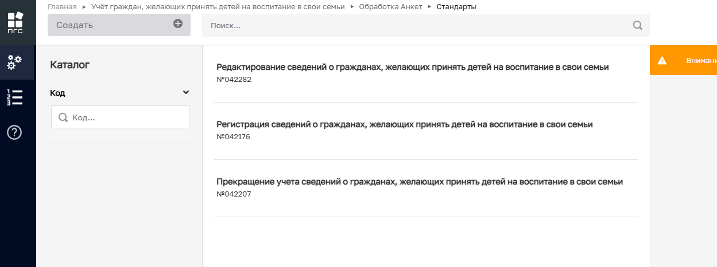
Рисунок 17. Форма выбора процесса

На форме «Создание процесса» выбрать процесс «Редактирование сведений о гражданах, желающих принять детей на воспитание в свои семьи» и нажать кнопку «Создать».

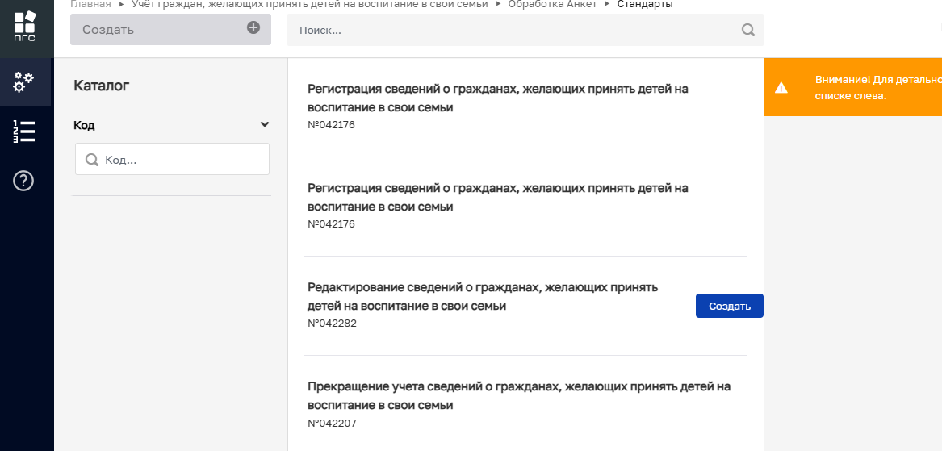
Рисунок 18. Выбор процесса «Редактирование сведений о гражданах, желающих принять детей на воспитание в свои семьи»

На открывшейся форме «Создание анкеты» выбрать анкету из реестра граждан (в статусе «Действует» для редактирования анкетных данных или в статусе «Прекращена» для редактирования сведений о прекращении учета), желающих принять детей на воспитание в свои семьи, которую требуется отредактировать, отметить ее галочкой и нажать кнопку «Вернуться к операции».

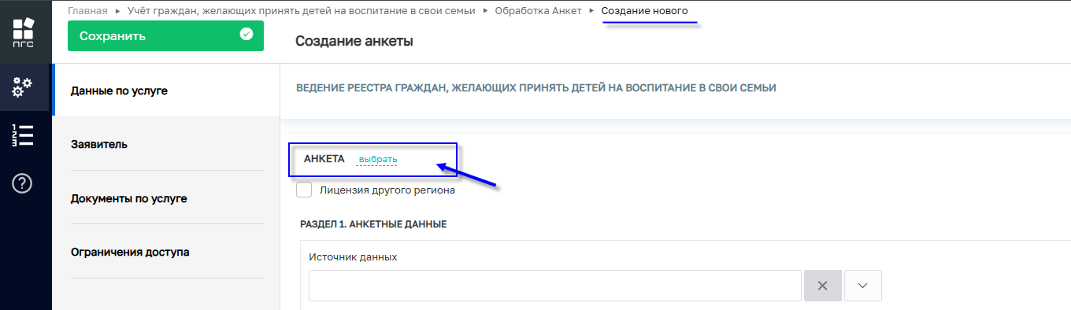
Рисунок 19. Форма создания новой анкеты для редактирования текущей анкеты

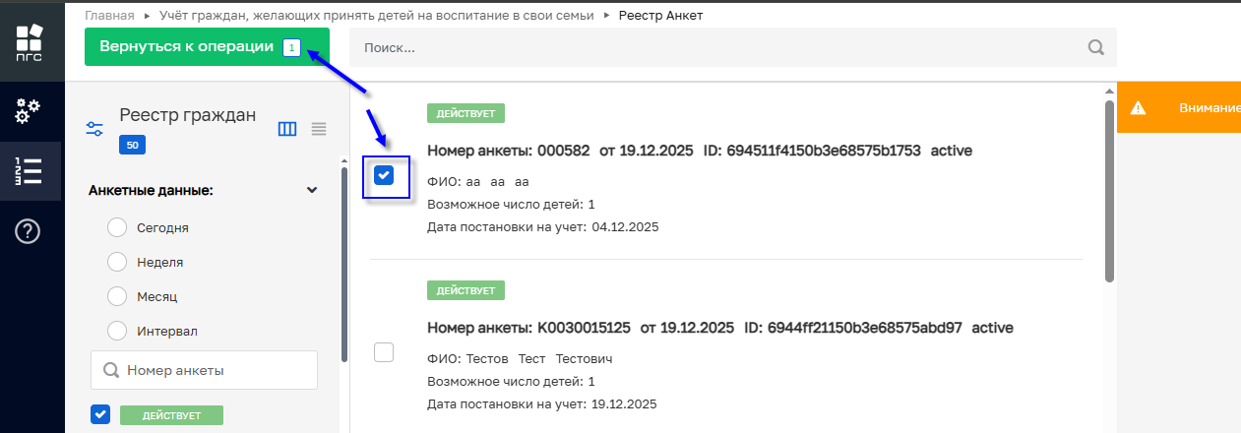
Рисунок 20. Форма для выбора анкеты для прекращения учета

На открывшейся форме «Создание анкеты» (Рисунок 21) пользователь вносит изменения в необходимые поля анкеты на вкладках «Данные по услуге», «Заявитель».
На вкладке «Данные по услуге» для действующей анкеты пользователь должен редактировать данные раздела 1 «Анкетные данные». Для анкеты со статусом «Прекращена» пользователь должен редактировать данные Раздела 2 «Информация о прекращении учета сведений о гражданине».

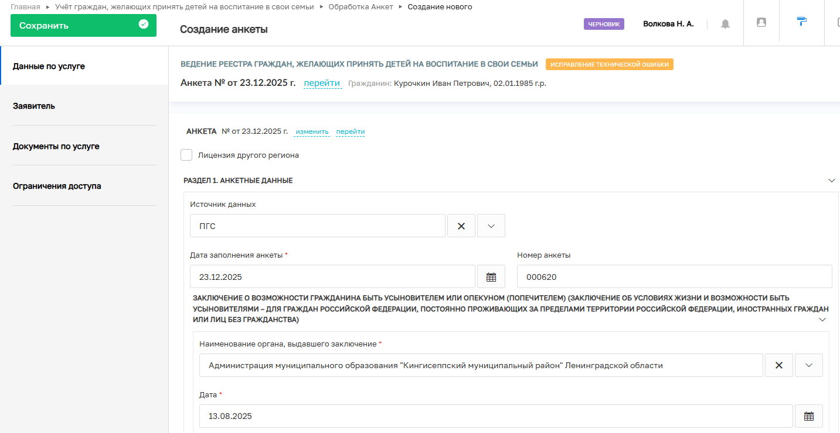
Рисунок 21. Форма редактирования действующей анкеты

Внимание! Обязательные поля для заполнения отмечены символом *. Без заполнения обязательных полей переход к следующему разделу анкеты будет недоступен.

На вкладке «Заявитель» пользователь может отредактировать сведения о физическом лице – заявителе. Для этого необходимо нажать кнопку «Редактировать» (значок «карандашик»).

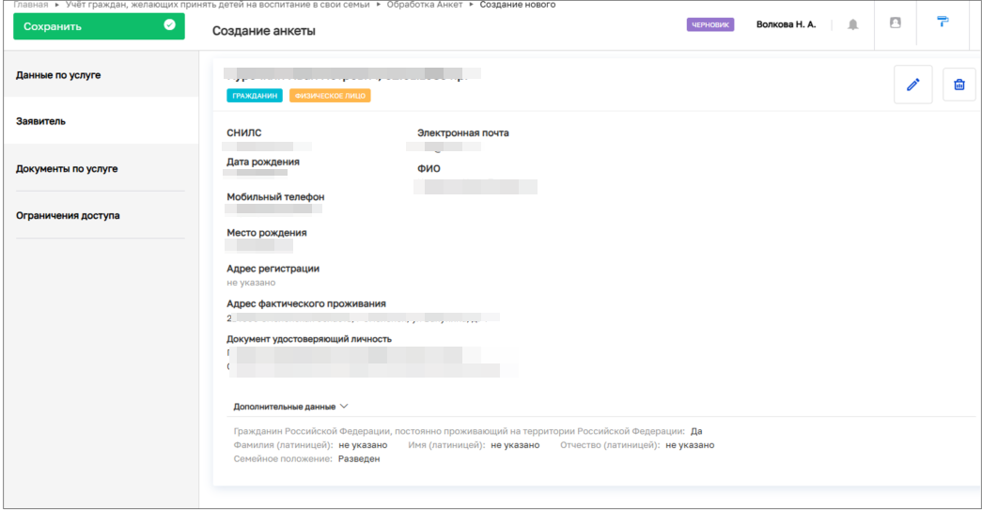
Рисунок 22. Редактирование данных по заявителю

При нажатии на «карандашик» откроется форма редактирования данных по заявителю:
- ФИО гражданина;
- Дата рождения;
- Пол;
- Данные документа, удостоверяющего личность;
- Адрес постоянной регистрации;
- Адрес фактического проживания;
- СНИЛС;
- Мобильный телефон;
- Адрес электронной почты;
- Гражданин Российской Федерации, постоянно проживающий на территории Российской Федерации;
- Семейное положение.

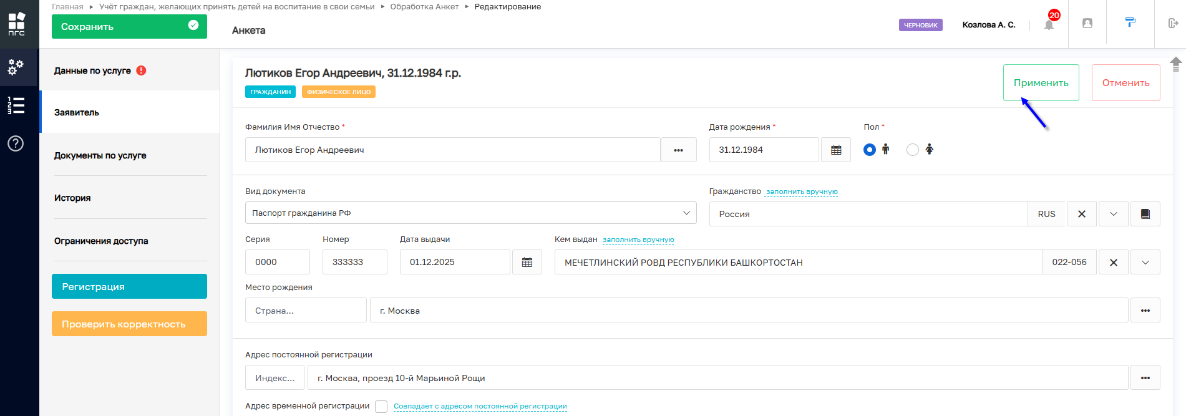
Рисунок 23. Редактирование данных заявителя в анкете

После редактирования обязательных полей нажать кнопку «Применить», затем кнопку «Сохранить». Система проверяет корректность заполнения обязательных полей и сохраняет анкету в статусе «Черновик». При успешном завершении процесса появится сообщение «Дело успешно сохранено». После сохранения анкеты в левой части экрана появятся кнопки «Регистрация» и «Проверить корректность».

Для проверки заполненных данных пользователь может воспользоваться кнопкой «Проверить корректность». При успешном прохождении проверки появится сообщение «Анкета не содержит ошибок».

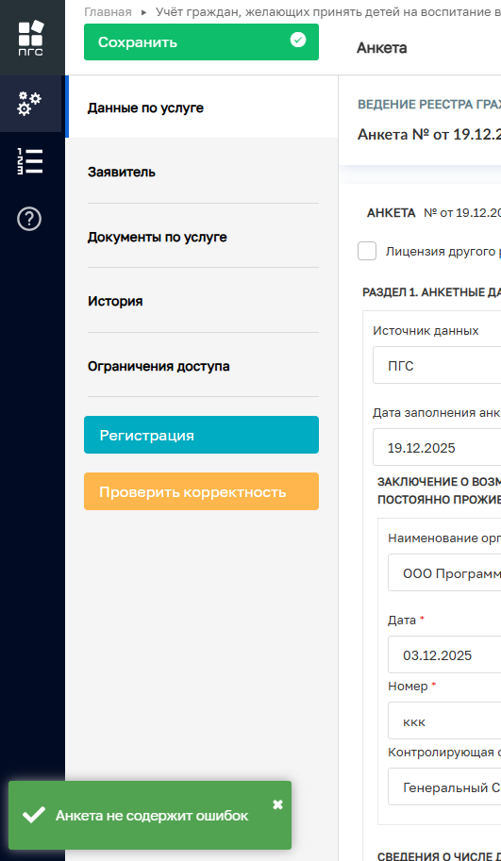
Рисунок 24. Сообщение при проверке корректности заполнения анкеты

При выявлении ошибок заполнения анкеты необходимо исправить внесенные данные и нажать кнопку «Сохранить» повторно для сохранения сделанных изменений. Проверить повторно корректность заполнения анкеты.

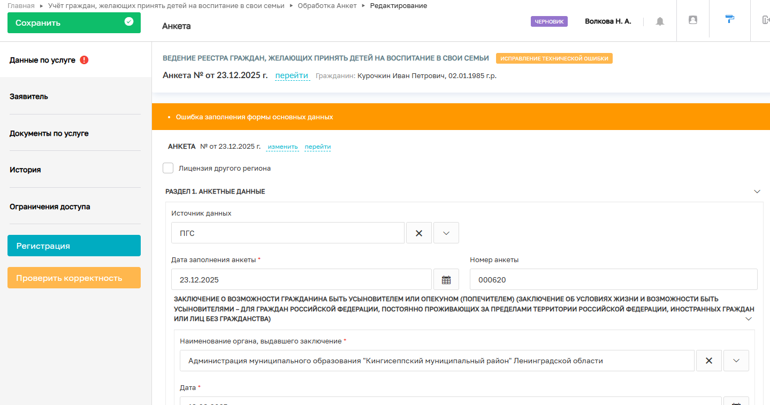
Рисунок 25. Ошибка заполнения формы

  - Рассмотрение и обработка анкеты
На форме «Обработка анкет» (пункт меню «Обработка анкет») найти анкету, созданную на редактирование сотрудником ООиП вручную (статус «Черновик»), дважды щелкнуть по анкете либо нажать на кнопку «Перейти» в правом верхнем углу формы предпросмотра анкеты. Откроется форма редактирования анкеты.

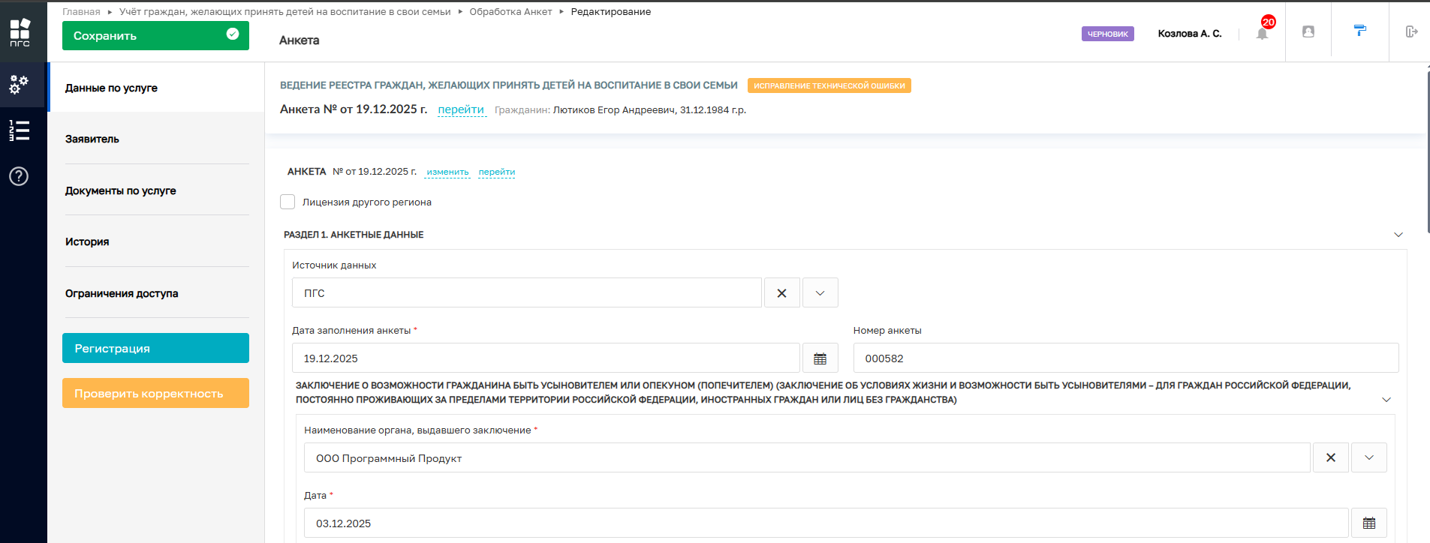
Рисунок 26. Форма редактирования анкеты

Осуществить повторную проверку корректности заполнения полей, чтобы убедиться в отсутствии ошибок на форме анкеты.
Нажать кнопку «Регистрация». Появится сообщение «Статус успешно изменен».

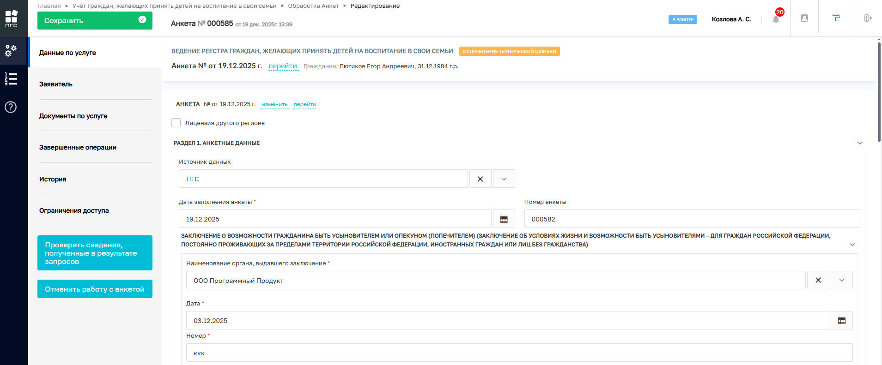
Рисунок 27. Анкета зарегистрирована в системе ПГС

При регистрации анкете присваивается номер и дата. Статус анкеты меняется на значение «В работе». После этого также станет доступен новый раздел (новая вкладка): «Завершенные операции».

  - Запросы в СМЭВ
На форме анкеты перейти во вкладку «Документы по услуге».
В открывшейся форме найти раздел «Межвед-запросы». Чтобы запустить выполнение межведомственных запросов необходимо нажать кнопку «+» (Добавить документ). В открывшейся форме «Новый документ» выбрать требуемый запрос из следующего списка:
- Проверка действительности паспорта (расширенная);
- Проверка действительности паспорта (самостоятельный);
- Проверка соответствия документа и адреса регистрации;
- Проверка действительности регистрации по месту пребывания граждан РФ;
- Предоставление из ЕГР ЗАГС по запросу сведений о перемене имени;
- Предоставление из ЕЦП НСУД страхового номера индивидуального лицевого счёта (СНИЛС) застрахованного лица с учётом дополнительных сведений о месте рождения, документе, удостоверяющем личность.

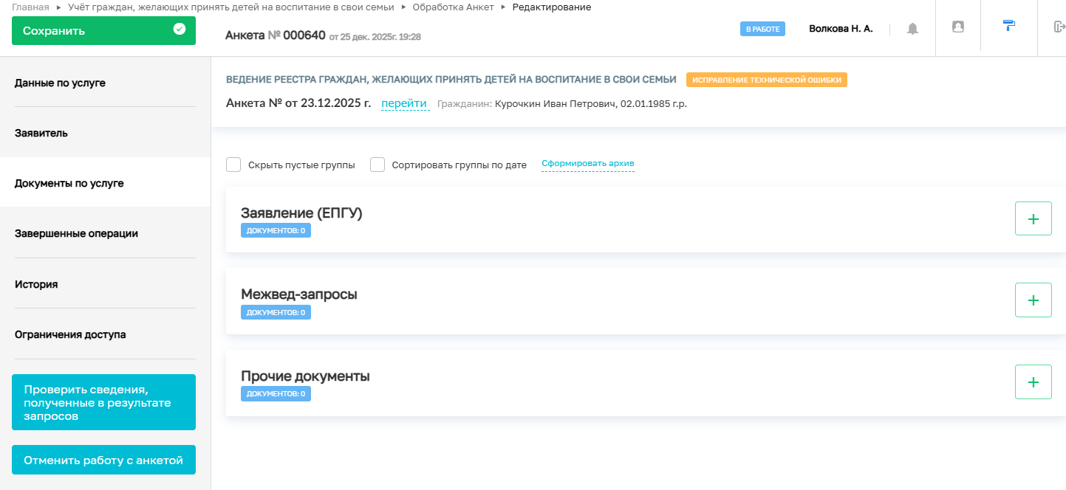
Рисунок 28. Вкладка «Документы по услуге»
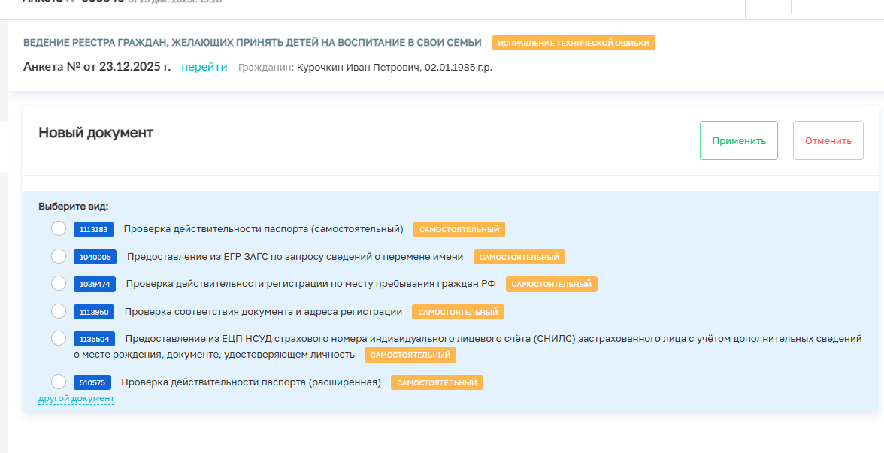
Рисунок 29. Межведомственные запросы

Внимание! Возможность вносить изменения в объекты в любом статусе, кроме «Черновик» - закрыта.

После выбора межведомственного запроса, который необходимо запустить на выполнение, откроется форма запроса с полями для заполнения. После заполнения полей нажать кнопку «Отправить» (статус запроса «Отправлен запрос»), затем нажать кнопку «Применить». Появится сообщение «Документ успешно сохранен».

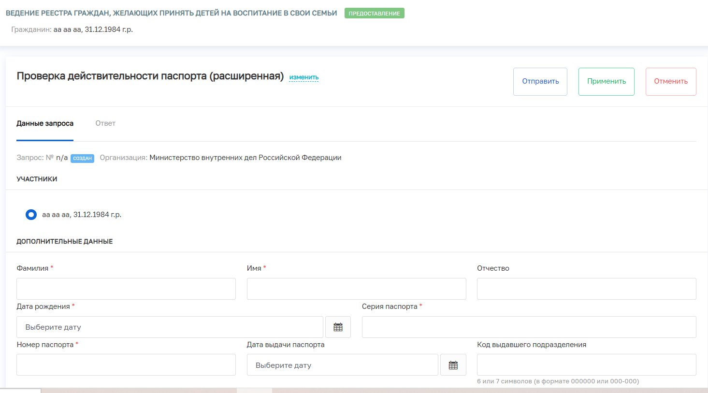
Рисунок 30. Форма добавления нового запроса

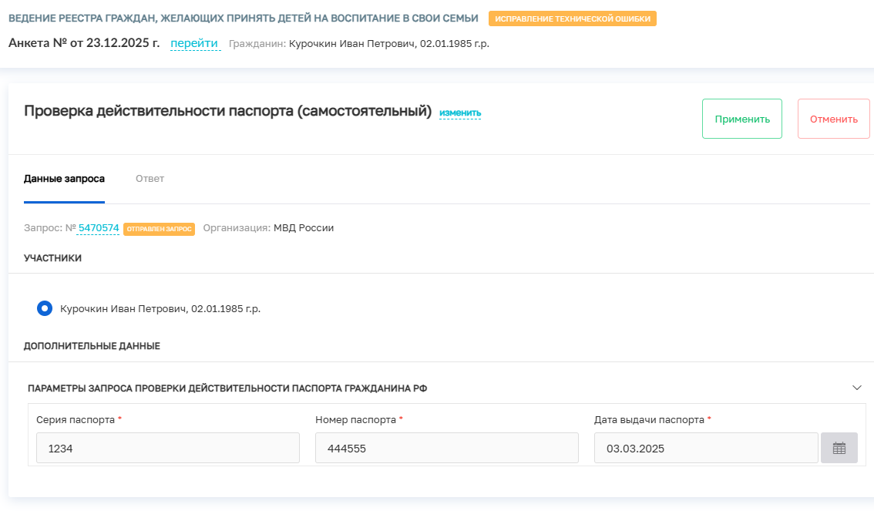
Рисунок 31. Запрос отправлен

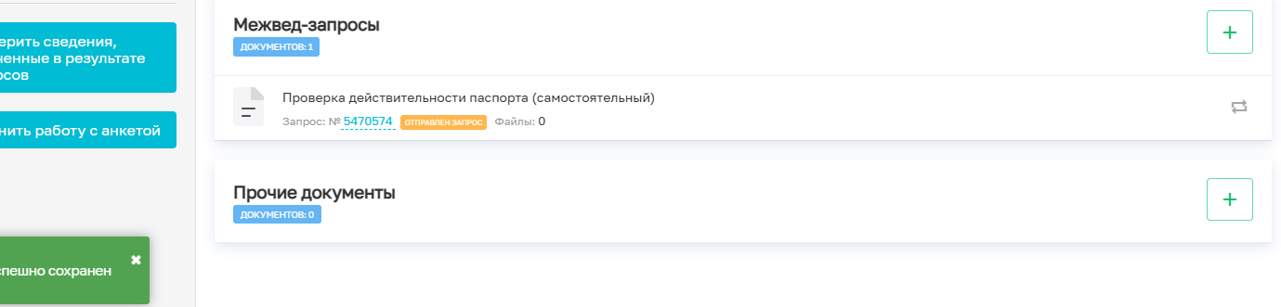
Рисунок 32. Запрос отправлен и сохранен в анкете

В разделе «Межвед-запросы» на вкладке «Документы по услуге» анкеты отобразится запрос, который был запущен на предыдущем шаге. Нажать на кнопку «Обновить данные запроса» (круговая стрелочка). Появится сообщение «Данные документа-запроса успешно обновлены» и информация по ответу на запрос: дата ответа, файл, статус запроса «Закрыт» (если запрос выполнен)
По выполненным запросам стоит статус выполнения («закрыт» - если выполнен запрос, «ошибка» - если возникла какая-то ошибка при выполнении запроса), дата ответа и прикреплен файл.

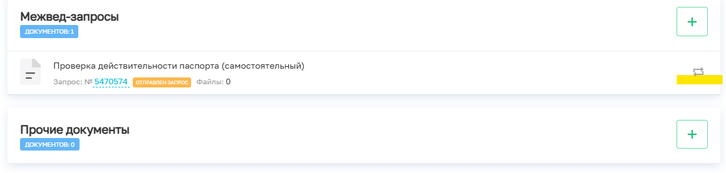
Рисунок 33. Обновить данные запроса

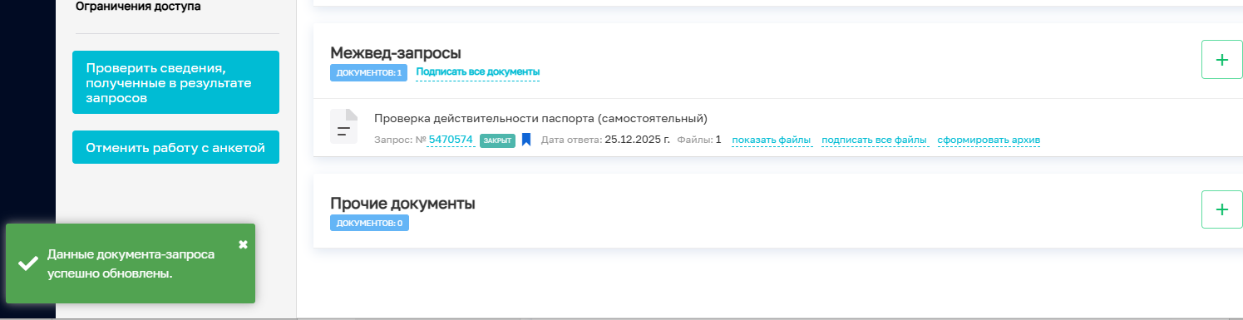
Рисунок 34. Данные запроса обновлены

По выполненным запросам стоит статус выполнения («закрыт» - если выполнен запрос, «ошибка» - если возникла какая-то ошибка при выполнении запроса), дата ответа и прикреплен файл.

  - Формирование печатных форм документов
На форме анкеты перейти во вкладку «Данные по услуге» и найти группу документов «Анкета гражданина, желающего принять ребенка на воспитание в свою семью». Нажать кнопку «Добавить документ». Добавится новый документ и появится сообщение «Документ успешно сохранен».

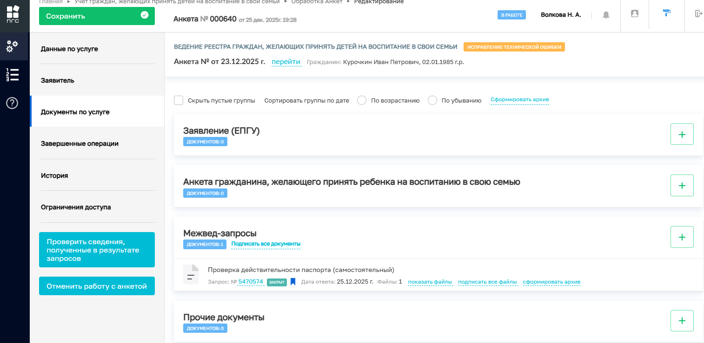
Рисунок 35. Вкладка «Документы по услуге» на форме анкеты для формирования печатных форм

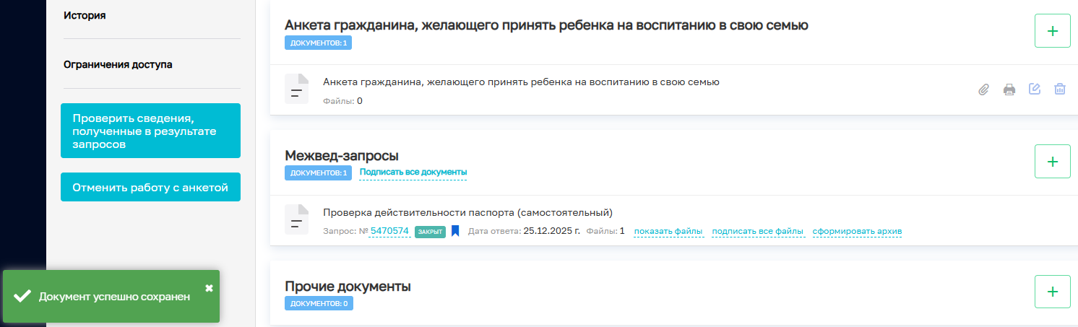
Рисунок 36. Добавление нового документа для формирования печатных форм анкеты

Нажать кнопку «Сформировать печатную форму» по анкете гражданина. При успешном формировании печатной формы появится сообщение «Сформированный документ успешно добавлен в дело». Сформированный файл сохраняется на компьютере пользователя.

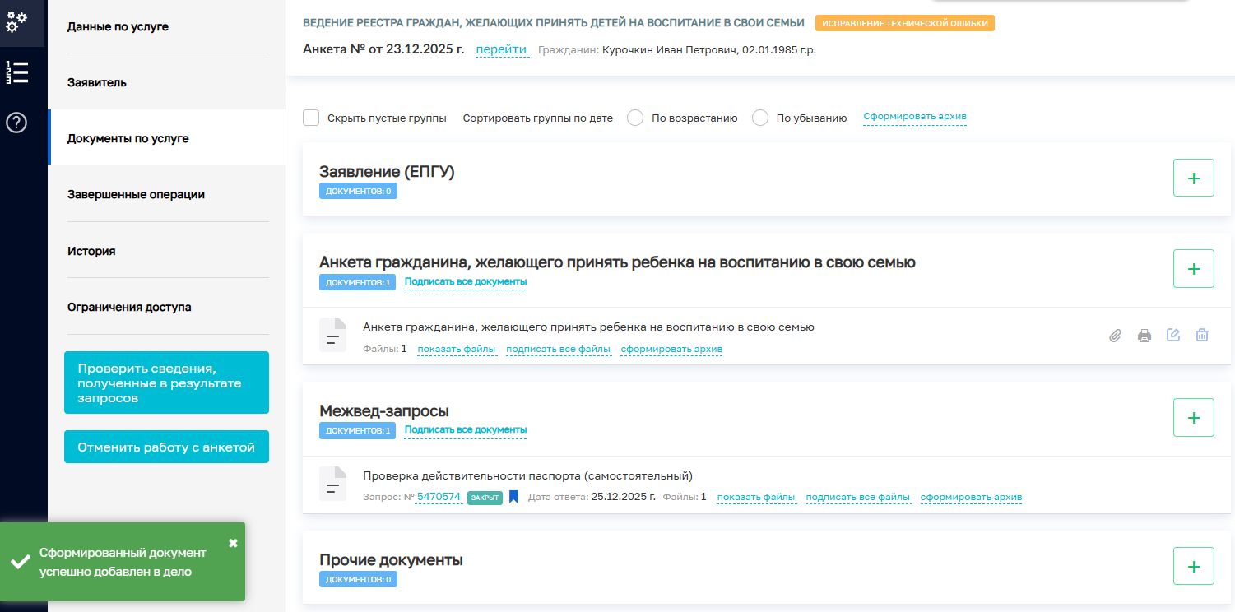
Рисунок 37. Формирование печатной формы документа «Анкета гражданина»

  - Принятие решения о внесении изменений в реестре кандидатов
На форме анкеты перейти во вкладку «Данные по услуге» и нажать кнопку «Проверить сведения, полученные в результате запросов», расположенную слева внизу. На открывшейся форме «Обработка события «Проверить сведения, полученные в результате запросов» выбрать решение «Сведения соответствуют». Нажать кнопку «Завершить».

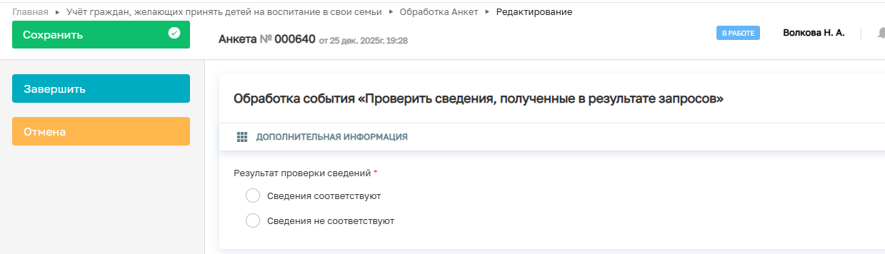
Рисунок 38. Обработка события «Проверить сведения, полученные в результате запросов»

После проверки сведений на боковой панели слева на форме анкеты появятся следующие кнопки:
- Опубликовать отредактированную анкету гражданина в реестре граждан, желающих принять детей на воспитание в свои семьи;
- Отменить работу с анкетой.

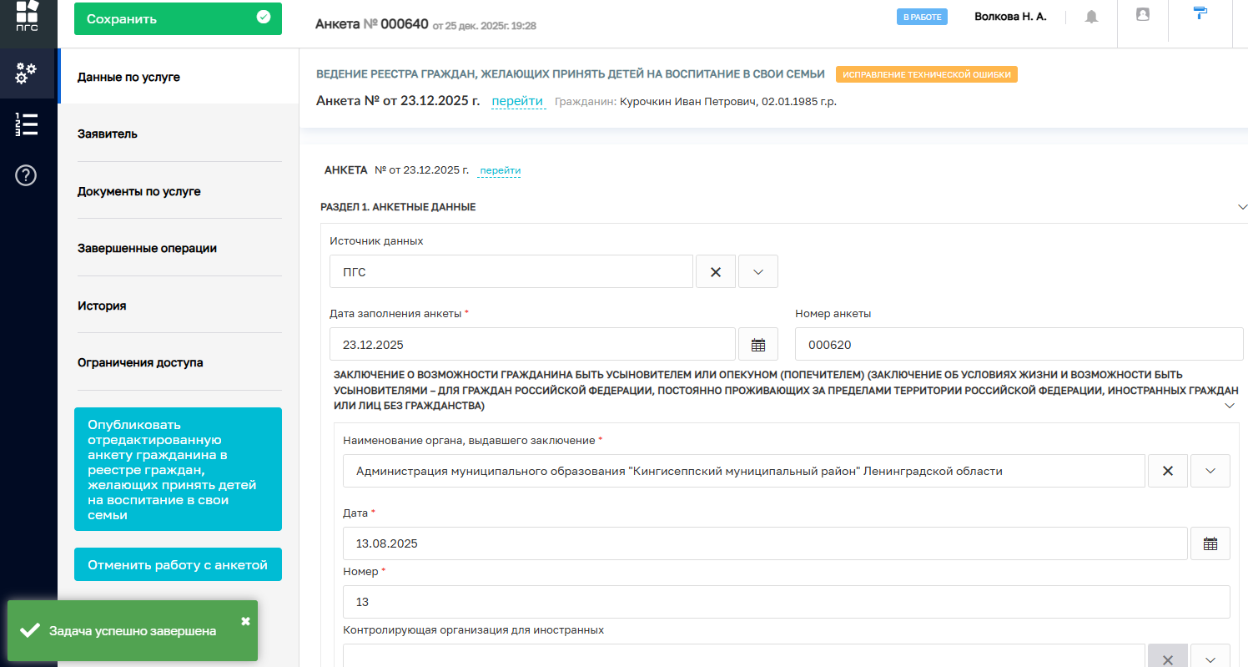
Рисунок 39. Форма анкеты после проверки сведений

Нажать кнопку «Опубликовать отредактированную анкету гражданина в реестре граждан, желающих принять детей на воспитание в свои семьи».
При успешном выполнении задачи появляется сообщение «Процесс успешно завершен». Анкета переводится в статус «Положительное решение».

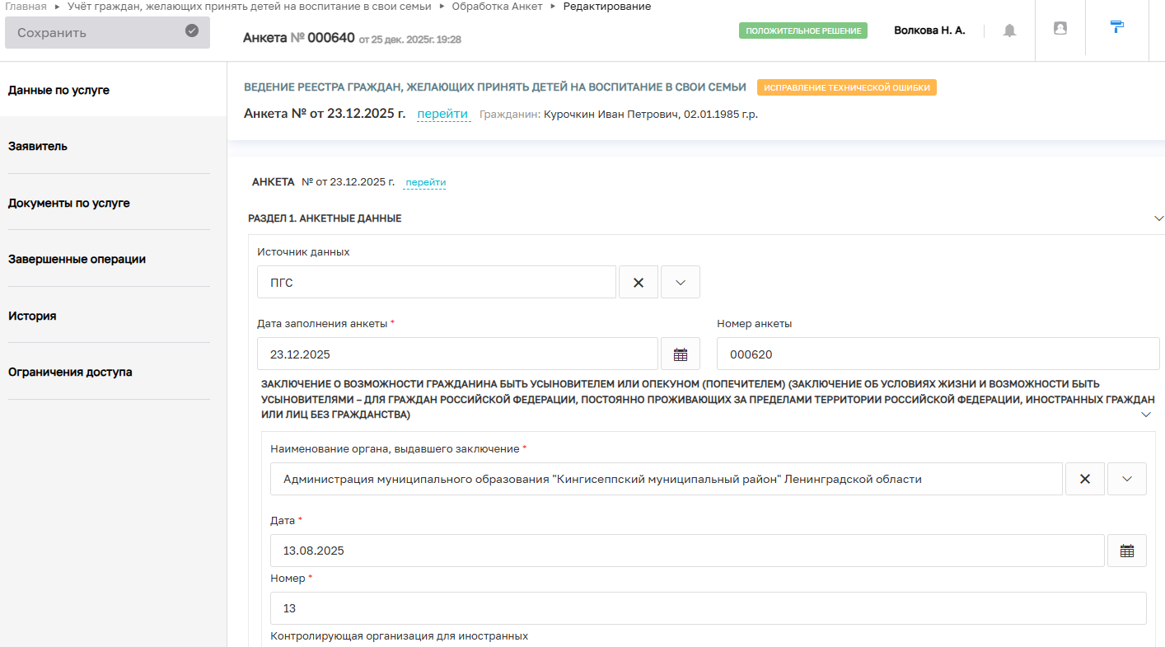
Рисунок 40. Форма анкеты после публикации отредактированной анкеты в реестре граждан, желающих принять детей на воспитание в свои семьи

  - Отмена в редактировании анкеты
По результатам рассмотрения и обработки анкет может быть оформлена отмена в редактировании анкеты по причине указанной оператором вручную.
Отмена в редактировании анкеты оформляется в процессе обработки анкеты:
- На стадии проверки гражданина (этап проверки сведений, полученных в результате запросов);
- На любом этапе редактирования анкеты.

- На стадии проверки гражданина, когда пользователь нажимает на кнопку «Проверить сведения, полученные в результате запросов», расположенную снизу слева на панели формы анкеты, открывается форма «Обработка события «Проверить сведения, полученные в результате запросов» (Рисунок 42). На данной форме пользователь должен выбрать результат проверки сведений «Сведения не соответствуют» (в случае, когда пользователь выявил несоответствия данных при осуществлении межведомственных запросов).

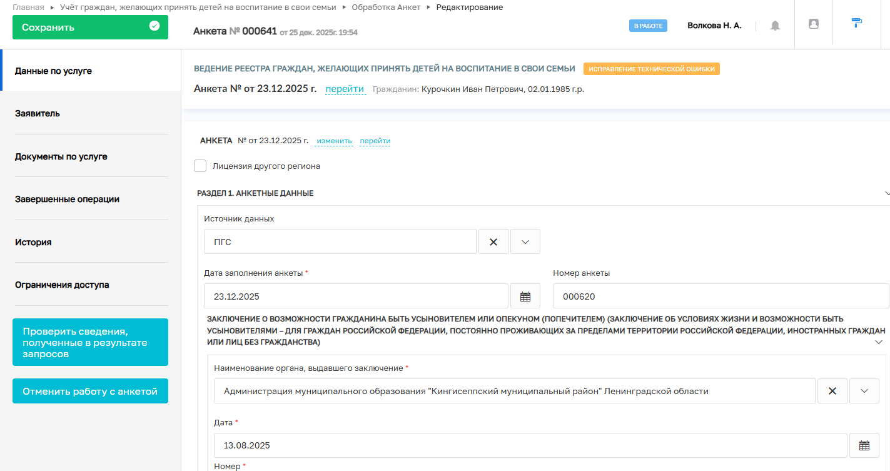
Рисунок 41. Форма редактирования анкеты

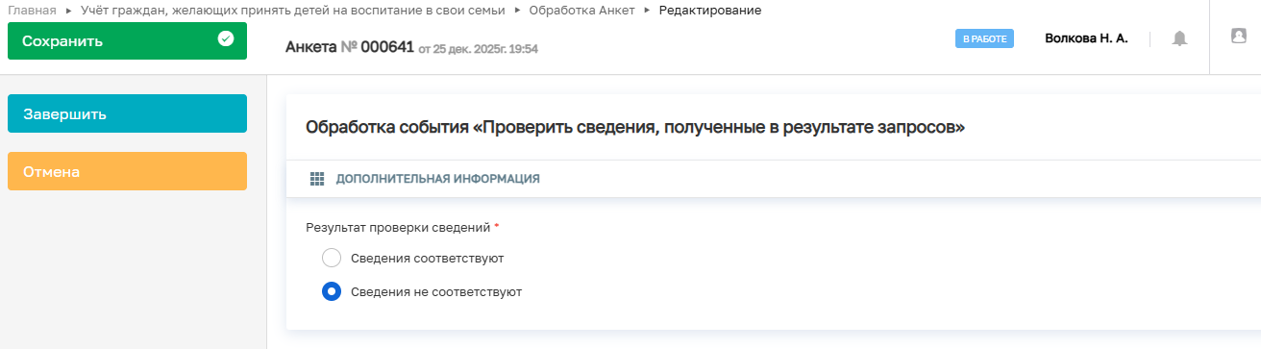
Рисунок 42. Обработка события «Проверить сведения, полученные в результате запросов» для случая несоответствия сведений

Нажать кнопку «Завершить». Появляется сообщение «Задача успешно завершена».
На панели слева появляются кнопки:
- Отменить редактирование анкеты гражданина, желающего принять детей на воспитание в свои семьи;
- Отменить работу с анкетой.

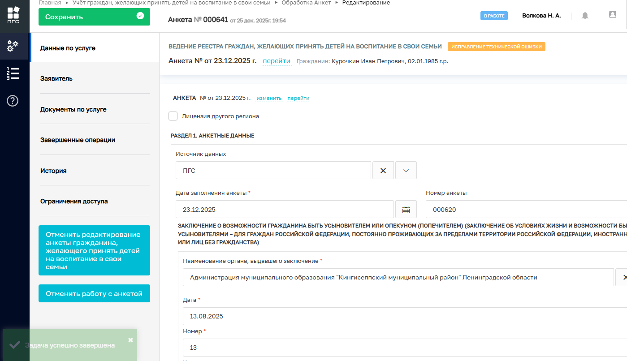
Рисунок 43. Форма анкеты после проверки сведений

При нажатии на кнопку «Отменить редактирование анкеты гражданина, желающего принять детей на воспитание в свои семьи» открывается форма обработки события «Отменить редактирование анкеты гражданина, желающего принять детей на воспитание в свои семьи», на которой пользователь должен указать причину отмены редактирования анкеты в свободной форме.

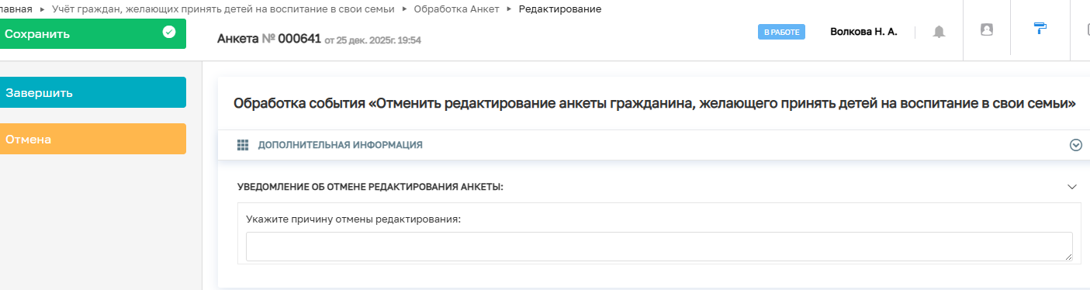
Рисунок 44. Форма обработки события отмены редактирования анкеты

Нажать кнопку «Завершить». Появляется сообщение «Задача успешно завершена».
Для смены статуса анкеты может потребоваться время. В данном случае на вкладке «Активные операции» еще светится активная сервисная задача, которая не завершилась. После завершения данной задачи (иногда может потребоваться обновление страницы) вкладка «Активные операции» пропадает с формы анкеты. Статус анкеты меняется на значение «Отрицательное решение».

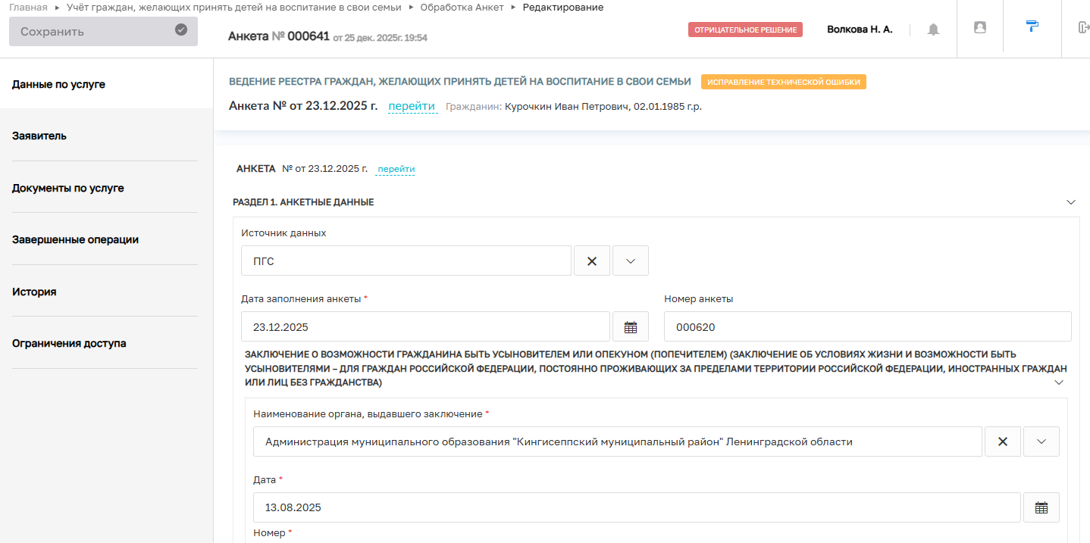
Рисунок 45. Анкета в статусе «Отрицательное решение»

- На любом этапе редактирования анкеты можно также отменить работу с анкетой. Для этого пользователь должен нажать кнопку «Отменить работу с анкетой».

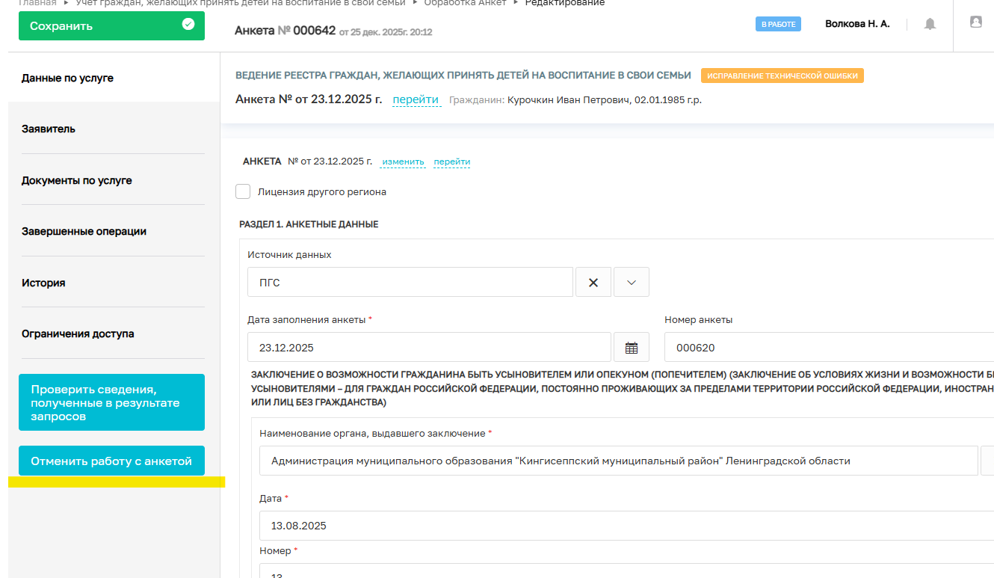
Рисунок 46. Форма редактирования анкеты

Откроется форма обработки события по отмене работы с анкетой, на которой пользователь должен указать причину отмены редактирования.

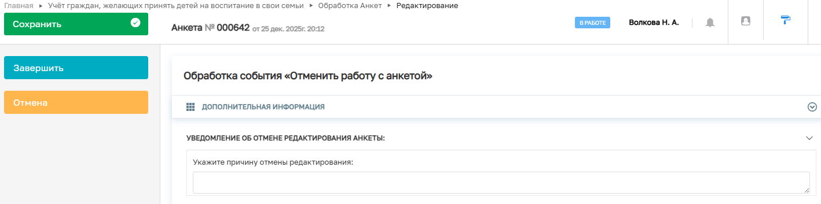
Рисунок 47. Форма отмены работы с анкетой

Нажать кнопку «Завершить». Появляется сообщение «Задача успешно завершена».
Для смены статуса анкеты может потребоваться время. После завершения данной задачи (иногда может потребоваться обновление страницы) статус анкеты меняется на значение «Отменено».

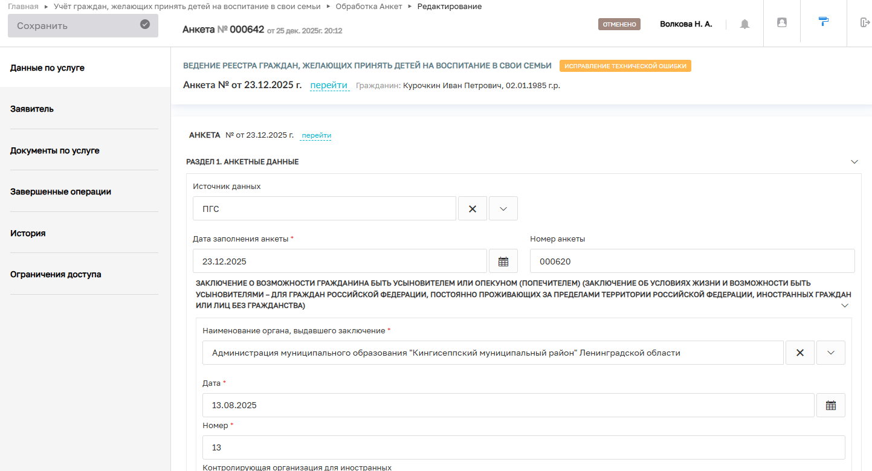
Рисунок 48. Анкета в статусе «Отменено»

